ЭЛЕКТРОННОЕ ОБУЧЕНИЕ
Учебные материалы по дисциплине «ЕН.01 Математика» для учебной группы №11,15,17 на период с 23.04.2020 г по 27.03.2020г.

Тема учебных занятий:
- Пр.р.№57 Правила и формулы дифференцирования. Таблица производных элементарных функций
- Возрастающие и убывающие функции. Условия возрастания и убывания функции
- Экстремумы функции. Необходимое и достаточное условие экстремума. Теорема Ферма
- Применение производной к исследованию функций и построению графиков
- Пр.р.№58 Исследование функций с помощью первой производной
- Примеры использования производной для нахождения наилучшего решения в прикладных задачах

Для полного освоения теоретической части указанных тем необходимо использовать учебный материал электронной библиотечной системы (ЭБС) IPRBooks
Адрес сайта ЭБС: http://www.iprbookshop.ru
Рекомендованная для использования литература:
- Математический анализ. Сборник индивидуальных заданий. Дифференциальное исчисление функций многих переменных. Учебное пособие
2017, Новосибирский государственный технический университет
- Дифференциальное исчисление функций. Учебное пособие
Литвин Д.Б., Мелешко С.В., Невидомская И.А., Королькова Л.Н.
2017, Ставропольский государственный аграрный университет, Сервисшкола
- Высшая математика. Дифференциальное исчисление. Учебное пособие
Магазинников Л.И., Магазинников А.Л.
- Дифференциальное исчисление функции одной переменной. Учебное пособие
Караказьян С.А., Пак Э.Е., Соловьёва О.В.
2015, Санкт-Петербургский государственный архитектурно-строительный университет, ЭБС АСВ
- Дифференциальное исчисление. Учебное пособие
Трофимов В.К, Агульник В.И.
2013, Сибирский государственный университет телекоммуникаций и информатики
- Сборник задач по математике. Введение в математический анализ. Дифференциальное исчисление функций одной переменной
Веретенников В.Н.
2011, Российский государственный гидрометеорологический университет
- Дифференциальное исчисление функции одной переменной. Практикум
Капшанинова М.М., Максимов В.П.
2006, Сибирский государственный университет телекоммуникаций и информатики

Краткая теоретическая справочная информация:

- История возникновения дифференциального исчисления

- Дифференциальное исчисление – это раздел математики, в котором изучаются производные и их применение к исследованию функций.
- Термин «производная» является буквальным переводом на русский язык французского слова derivee, которое ввел в 1797 году Ж. Лагранж. Он же ввел современные обозначения и Г. Лейбниц говорил о дифференциальном отношении и обозначал производную как df/dx. Это обозначение встречается и в современной литературе.

Производная – одно из фундаментальных понятий математики. Оно возникло в XVII в. в связи с необходимостью решения ряда задач из физики, механики и математики, но в первую очередь для определения скорости прямолинейного движения и построения касательной к кривой.

Независимо друг от друга И.Ньютон и Г. Лейбниц разработали аппарат исчисления, которым мы пользуемся в настоящее время. Ньютон исходил в основном из задач механики (опирался на физическое представление о мгновенной скорости движения, считая его очевидным и, сводя к нему другие случаи производной), а Лейбниц по преимуществу исходил из геометрических задач (использовал понятие бесконечно малой). Исчисление, созданное Ньютоном и Лейбницем, получило название дифференциального исчисления.

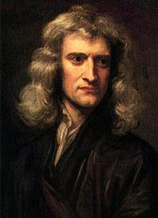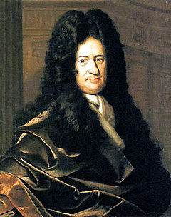
Исаак Ньютон Готфрид Вильгельм Лейбниц

- Теоретическая часть (физический и геометрический смысл)
Чтобы понять, что такое производная, проведем аналогию с мгновенной скоростью (скоростью в данный определённый момент времени). Рассмотрим материальную точку, которая движется по прямой с переменной скоростью. Поскольку скорость точки все время меняется, мы можем говорить о ее скорости только в данный момент времени. Чтобы найти скорость точки в момент времени , рассмотрим маленький промежуток времени . За этот промежуток времени точка пройдет расстояние . Тогда скорость точки будет примерно равна 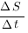. Чем меньше промежуток времени мы будем брать, тем точнее значение скорости мы получим. В пределе, при , мы получим точное значение мгновенной скорости в момент времени :
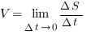
Аналогичным образом введем понятие производной.
Рассмотрим произвольную функцию и зафиксируем точку . Значение функции в этой точке равно 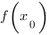. Возьмем приращение аргумента . Значение функции в этой точке равно 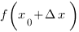. Получим приращение функции 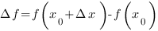
Производной функции называется предел отношения приращения функции к приращению аргумента, когда приращение аргумента стремится к нулю:
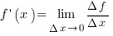
Физический смысл производной.
Итак, мы видим, что по аналогии с мгновенной скоростью, производная функции в точке . показывает скорость изменения функции в этой точке.
Если зависимость расстояния от времени представляет собой функцию , то, чтобы найти скорость тела в момент времени , нужно найти значение производной функции в точке :
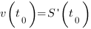

Геометрический смысл производной.
В координатной плоскости хОу рассмотрим график функции y=f (x). Зафиксируем точку М(х₀; f (x₀). Придадим абсциссе х₀ приращение Δх. Мы получим новую абсциссу х₀+Δх. Это абсцисса точки N, а ордината будет равна f (х₀+Δх). Изменение абсциссы повлекло за собой изменение ординаты. Это изменение называют приращение функции и обозначают Δy.
Δy=f (х₀+Δх) — f (x₀). Через точки M и N проведем секущую MN, которая образует угол φ с положительным направлением оси Ох. Определим тангенс угла φ из прямоугольного треугольника MPN.
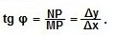
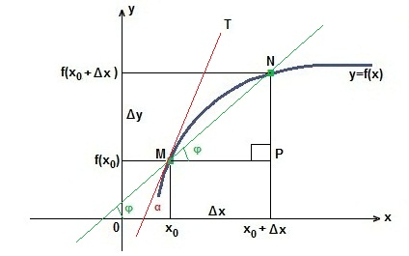
Пусть Δх стремится к нулю. Тогда секущая MN будет стремиться занять положение касательной МТ, а угол φ станет углом α. Значит, тангенс угла α есть предельное значение тангенса угла φ:
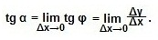
Определение производной. Предел отношения приращения функции к приращению аргумента, при стремлении последнего к нулю, называют производной функции в данной точке:
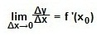
Геометрический смысл производной заключается в том, что численно производная функции в данной точке равна тангенсу угла, образованного касательной, проведенной через эту точку к данной кривой, и положительным направлением оси Ох:
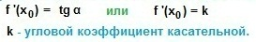
- Основные формулы дифференцирования
Процесс вычисления производных называют дифференцированием. Перед решением следующих задач стоит повторить формулы и правила дифференцирования функций.

Формулы дифференцирования функций
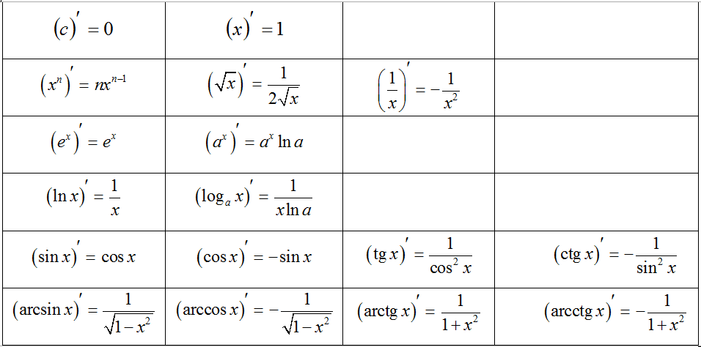

Правила дифференцирования функций
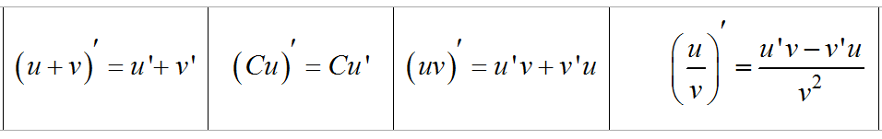
Правила можно сформулировать и словами.
- Производная суммы равна сумме производных.
- Постоянный множитель можно выносить за знак производной.
- Производная произведения равна "производная первого сомножителя, умноженная на второй, плюс производная второго сомножителя, умноженная на первый".
- Производная дроби равна "производная числителя, умноженная на знаменатель, минус производная знаменателя, умноженная на числитель, и деленные на знаменатель в квадрате".

Контрольные (теоретические) вопросы по итогам изучения учебного материала:

- Изучить формулы дифференцирования
- Сформулировать условие возрастания и убывания функций.
- Дать определение экстремума функции.
- Необходимое и достаточное условие экстремума.
- Теорема Ферма
- Применение производной к исследованию функций и построению графиков
- Алгоритм исследования функций с помощью первой производной
- Привести примеры использования производной для нахождения наилучшего решения в прикладных задачах

Контрольные (практические) задачи по итогам изучения учебного материала:
1. Найдите производную функции $y=3x^{2}+5x+4$
1)$y^{'}=6x+5$ 3) $y^{'}=3x+5$
2) $y^{'}=x^{2}+x+1$ 4) $y^{'}=6x^{2}+5x+4$
2. По графику, изображенному на рисунке, определите, на каком промежутке производная данной функции положительна

y=f(x) y

-4 0 1 4 x

1) (-4;1) 2) (-4;4) 3) (1;4) 4) (-∞; +∞)
3. Найдите производную функции $y=3e^{x}+lnx$
- $y^{'}=3+\frac{1}{x}$ 3) $y^{'}=3e^{x}+\frac{1}{x}$
- $y^{'}=3e^{3x}+\frac{1}{x}$ 4) $y^{'}=3e^{x}+lnx$
4. Определите абсциссу вершины параболы $y=x^{2}-x-1$
- x=1 2) x=2 3) x=0,5 4) x=-2
5. Найдите производную функции $y=4x^{3}+5x^{2}+6x-1$
- $y^{'}=4x^{2}+5x+6$ 3) $y^{'}=x^{2}+x+6$
2) $y^{'}=12x+5$ 4) $y^{'}=12x^{2}+10x+6$
6. По графику, изображенному на рисунке, определите, на каком промежутке производная данной функции отрицательна

y=f(x) y

-4 -2 0 2 6 x

1) (-4;-2) 2) (-2;2) 3) (2;6) 4) (-∞; +∞)
7. Найдите производную функции $y=e^{2x}∙\cos{3x}$
- $y^{'}=2e^{2x}\cos{3x}-3e^{2x}\sin{3x}$ 3) $y^{'}=e^{2x}\sin{3x}+e^{2x}\cos{3x}$
- $y^{'}=e^{2x}\cos{3x}-e^{2x}\sin{3x}$ 4) $y^{'}=6e^{2x}\cos{3x}$
8. Определите абсциссу вершины параболы $y=x^{2}+2x-5$
- x=0 2) x=2 3) x=-2 4) x=-1

Разработал:
Преподаватель математики А.А.Косенко

